Научно-технический отдел
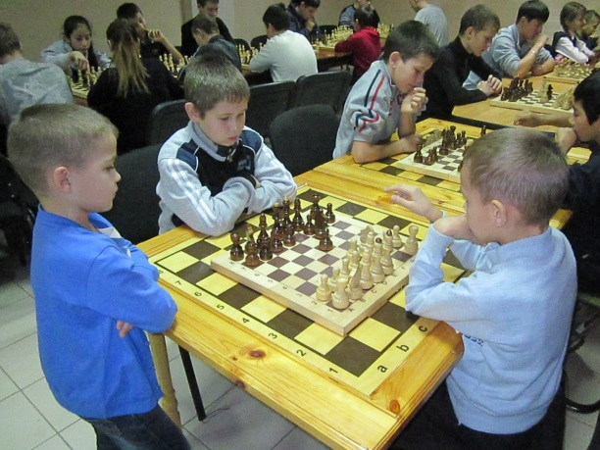
Практически у каждого человека слово «спорт» ассоциируется с силой, скоростью, ловкостью и физическими нагрузками. Когда речь идет о шахматах, кажется, что это что-то не более, чем настольная игра, которая позволяет тренировать мозг. Игра в шахматы развивает не только логическое мышление, но и вырабатывает целый комплекс положительных качеств.
Благодаря постоянным и настойчивым занятиям шахматами, дети очень быстро раскрываются: становятся общительными, проявляют настойчивость в достижении цели. У них вырабатывается бойцовский, спортивный характер сила воли.
Не изменяя традиции и в этом учебном году во время осенних каникул 5 ноября 2014г. в МБОУДОД ЦДТ г. Азнакаево прошли соревнования по шахматам на лично-командное первенство среди учащихся, посвященные
70-ой годовщине Победы в Великой Отечественной войне. Всего приняли участие 16 команд (48 детей).

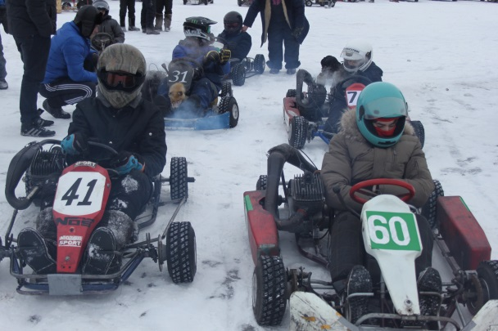
В целях популяризации и развития технических видов спорта, пропаганды безопасного вождения автомобиля и предупреждения дорожно-транспортного травматизма 10 января 2015г. прошли IV Открытых зимних кольцевых гонки по картингу на кубок Главы Азнакаевского муниципального района, посвященные 70-ой годовщине Победы в Великой Отечественной войне.
На гонках участвовали 80 спортсменов из городов республики Татарстан и Башкирии: Лениногорск, Елабуга, Нижнекамск, Наб. Челны, Сарманово, Уруссу, Бавлы, Октябрьск, Бирск, Азнакаево.
Соревнования длились более шести часов. Спортсмены сражались уверенно и бескомпромиссно, не жалея резины колес и собственных нервов. По личным результатам наш Ибатуллин Ильхам в классе «Супер - Мини» занял 3 почетное место.
Радость и счастье были не только на лицах призеров – победителей, но и у их родителей, тренеров и болельщиков, которые очень тщательно следили за борьбой спортсменов и, конечно, у организаторов – ведь у них все получилось!

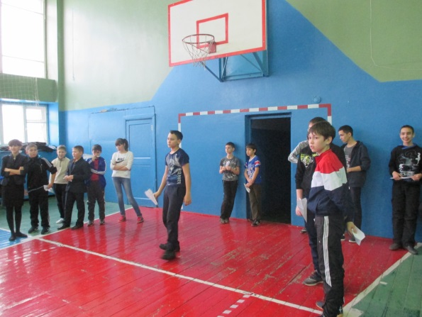
19 января 2015г. на базе МБОУ «Средней общеобразовательной школы №7 г. Азнакаево» Азнакаевского муниципального района прошли соревнования по запуску бумажных самолетов, посвященные 70-ой годовщине Победы в Великой Отечественной войне.
В Чемпионате приняли участие 37 учащихся в составе 19 команд из 16 образовательных учреждений Азнакаевского муниципального района и г.Азнакаево: МБОУСОШ №1, №2, №3, №5, №6, №7, №8, №9, Гимназии г.Азнакаево, МБОУСОШ №1, №2 п.г.т. Актюбинский, МБОУСОШ пос.Победа, с. Тумутук, с. Урсаево, с.Чубар Абдуллово и филиал МБОУ НОШ с.Буралы. Соревнования проводились по 5 номинациям.

Отдел по работе с ДОО
С ноября 2014 г. по январь 2015 г. проведен муниципальный конкурс «Мечты детства» среди детских общественных организаций школ нашего района. Одна из номинаций в этом конкурсе - «Никто не забыт и ничто не забыто», посвященная 70-летию Победы в ВОВ. В оргкомитет Центра детского творчества поступило 23 работы. Лидеры школы актива в составе жюри подводили итоги конкурса. Работы победителей были отправлены в г. Казань для участия на республиканском этапе Фестиваля. В этой номинации победителями стали:
В первой возрастной группе-
1 место-Гарайшин Вильдан, ученик 6 класса МБОУ «Лицей №4»,
2 место – Зарипова Зарина, ученица 1 класса МБОУ «СОШ №9»,
3 место - Ахметшина Диана, ученица 2 класса МБОУ «СОШ №9».
Во второй возрастной группе:
1 место- Шафигуллина Регина, ученица 10 класса МБОУ «СОШ №8»,
2 место- Хасанова Лия, ученица 8 класса МБОУ «Лицей №4»,
3 место – Сагитова Лиана, ученица 9 класса МБОУ «Лицей №4».
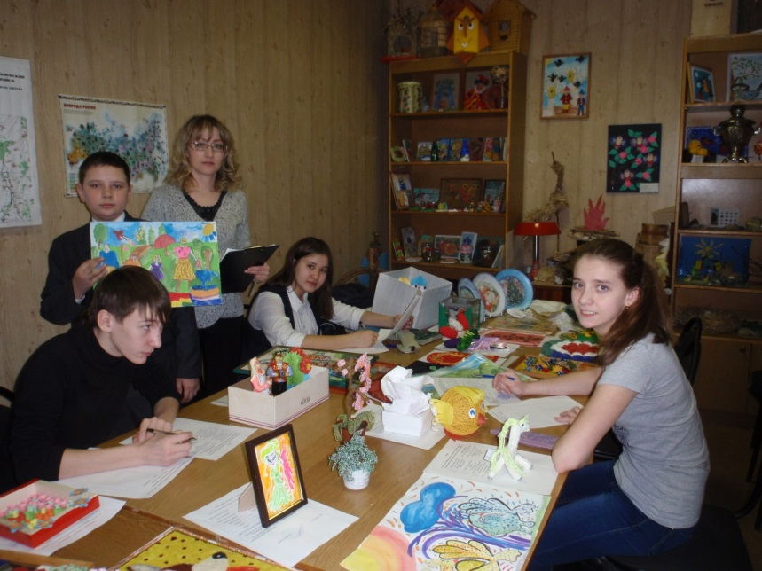
Художественный отдел
28 января 2015 года в объединении «Пой, гитара» (ПДО Стрих Регина Расимовна) прошло занятие «Это страшное слово – ВОЙНА», посвященное 70-летию Победы в Великой отечественной войне. Педагог беседовал с ребятами о войне, о погибших воинах, какой ценой досталась нам Победа. Затем ребята все вместе исполнили песни о войне и родине: «Последний бой», «Там за туманами», «За Родину-мать», «Кукушка», «Березы», «Позови меня. Родина», «Ваше благородие», «Когда окончится война», а также познакомились с новыми песнями: «В землянке» и «Темная ночь».
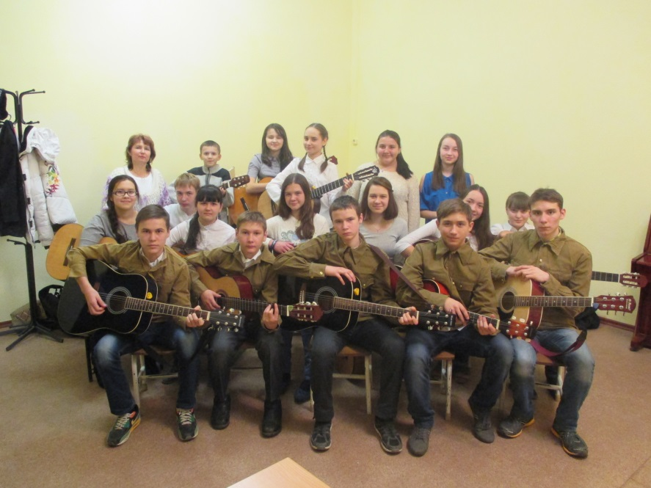
Со 2 по 7 января 13 обучающихся объединения «Пой, гитара» с педагогом Стрих Региной Расимовной и 10 девочек хореографического объединения «МИРАС» с педагогом Кадырмаевой Ферузой Кадимовной съездили в интереснейшее путешествие в Санкт-Петербург. Группы побывали в разных музеях, в том числе посетили особняк Румянцева, где теперь расположена в многочисленных залах Экспозиция «Блокада Ленинграда». Там собраны экспонаты как советские, так и немецкие: снаряды, оружие, пулеметы, рации, военная форма, предметы быта военного времени и многое другое. Оформлена комната с занавешенными окнами и старой мебелью, как жили во время войны и бомбежек. Есть комната-дубликат бомбоубежища, где мы сидели на скамейках и нам включали звуки сирены и взрывающихся бомб. На стенах музея – фотографии страшной блокады, а также карты с подсветкой – как немцы окружали Ленинград, как сжималось кольцо блокады и какими путями доставлялись продукты. Невозможно без слез читать страницы дневника девочки Тани, как в её семье все умерли от голода. А в конце экскурсии нам показали документальный фильм о блокаде Ленинграда.
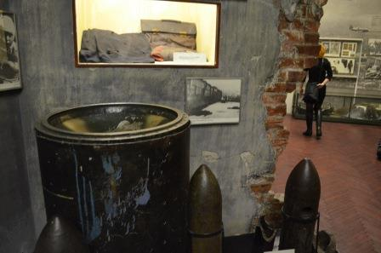
Туристско-краеведческий отдел
- Муниципальный этап регионального смотра-конкурса школьных музеев общеобразовательных учреждений в РТ, объявленного в РФ Всероссийской организацией ветеранов.
Победители были награждены грамотами отдела образования Азнакаевского муниципального района и направлены на республиканский этап конкурсной комиссии Республиканского Совета региональной общественной организации ветеранов Республики Татарстан. Участвовали 10 школьных музеев и 3 музейных уголка.

- Соревнования по спортивному ориентированию
В великолепную осеннюю пору «Бабьего лета» 26 сентября вблизи с. Алферовка прошли ежегодные соревнования по спортивному ориентированию среди учащихся Азнакаевского района, посвященные Дню Всемирного туризма. В котором приняло участие более 60 участников из МБОУСОШ №1 п.г.т. Актюбинский; МБОУСОШ №2 (2 команды) п.г.т. Актюбинский, МБОУСОШ п. Победа, МБОУСОШ с. В.Старле, впервые на соревнованиях приняла участие команда из МБОУСОШ с Сарлы.
Спортивное ориентирование-это стремительный эмоциональный вид кросса по незнакомой местности, связанный с определенной нагрузкой, хитроумной техникой. Задачи, которые дистанция ставит перед спортсменами, требуют от них физической закалки, точного и быстрого мышления, способности умело преодолевать естественные препятствия, самостоятельно принимать правильное решение в любой обстановке, терпеливо переносить дождь и жару, ветер и холод. Обстановка соревнований в какой то степени напоминала ситуацию, которую попадает разведчик, действующий в тылу врага.
Главный судья Соколов В. А. ознакомил с правилами и условиями соревнований.
Ориентирование по выбору проходило в сложных условиях продвижения по лесу, но именно в таких условиях совершенствуется деятельность центральной нервной системы, развиваются зрительная память, внимание, реакция и логическое мышление
Получают развитие различные анализаторы: зрение, слух, вестибулярный аппарат и другие.
По итогам соревнований определились победители

Соревнования прошли на хорошем уровне благодаря подготовке и организации педагогом дополнительного образования Соколовым В.А., хочется пожелать всем туристам района здоровья, энтузиазма, попутного ветра и новых достижений.
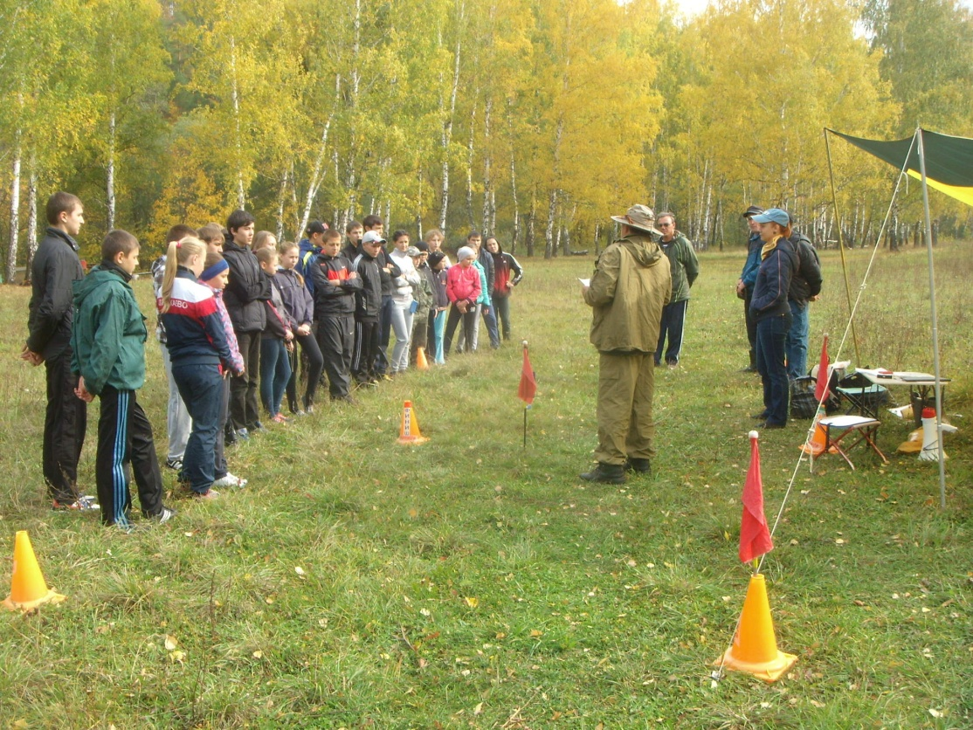
Заведующий туристско-краеведческого отдела Галиева Светлана Сириновна

3. Поход по Северному Кавказу – 2014.
В дни школьных осенних каникул, группа спортсменов-туристов Центра детского творчества г. Азнакаево под руководством своих преподавателей совершила поход первой категории сложности по Северному Кавказу. В течение 8 дней ребят прошли по горным тропам в Агурском ущелье, на горе Ахун, побывали в карстовых пещерах, совершили восхождение на Орлинные скалы, побывали в Мацесте, в Мамедовом ущелье, на чайных плантациях, Свирском ущелье, впервые увидели своими глазами все красоты Кавказа с высоты птичьего полёта. И напоследок побывали на мысе Кадош в Туапсе, где побывали на скале Киселёва. Воспитанники узнали и повидали красоты нашей страны, впервые искупались в Чёрном море, пожили в палатках, в полевых условиях, вечерами сидели у костра, пели национальные татарские песни, пережили циклонные дожди, но не пали духом, а наоборот сплотились в единый дружный коллектив. Вместе с ребятами в походе побывали и педагоги, учителя школ, педагоги дополнительного образования. Этот поход мы хотим посвятить к 70-летию Победы в ВОВ.

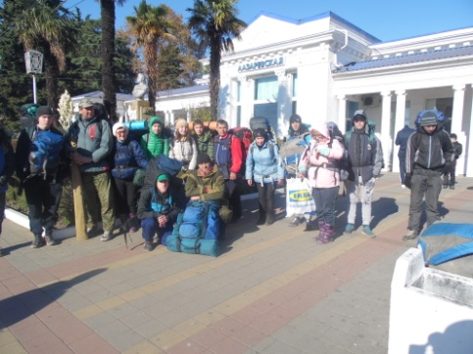
Руководитель команды: Салифов Р.А.

- 9 декабря – День героев Отечества
9 декабря во многих школах праздновали день героев Отечества. Члены объединения «Юный историк»(МБОУДОД ЦДТ ) на базе МБУСОШ №9г Азнакаево тоже не остались в стороне. Под руководством педагога дополнительного образования ЦДТ г Азнакаево Кашаповой Рузалии Рашидовны провели мероприятие «Этих дней не забыть.!», где рассказали о героях Отечества разных лет. Посветили песни и танцы героям, памятным датам.
На мероприятии также участвовал Раиф Сайфуллин проходивший службу в республике Афганистан 1987-89 гг. Он рассказал о солдатской службе, о трудностях, служил в городах Кандагар, Мазар и Шариф, в Кабуле был водителем танка Т-80 и БТР БМП. Имеет памятные медали и медаль «От благодарного Афганского народа», он дал напутствие мальчишкам , пожелал чтоб хорошо учились ,были старательными и любознательными, не боялись идти служить в Армию.
Гости мероприятия посетили школьный музейный уголок ,где юный экскурсовод Закирова Лилия провела обзорную экскурсию. Музей очень молодой и отличается своими экспонатами, здесь собраны даже старинные открытки и елочные игрушки.
Участники мероприятия обучающиеся краеведческих объединений, педагоги дополнительного образования обменялись своими впечатлениями и мнениями и дали хорошую оценку уровню организации и проведения мероприятия, продолжили разговор за чашкой чая.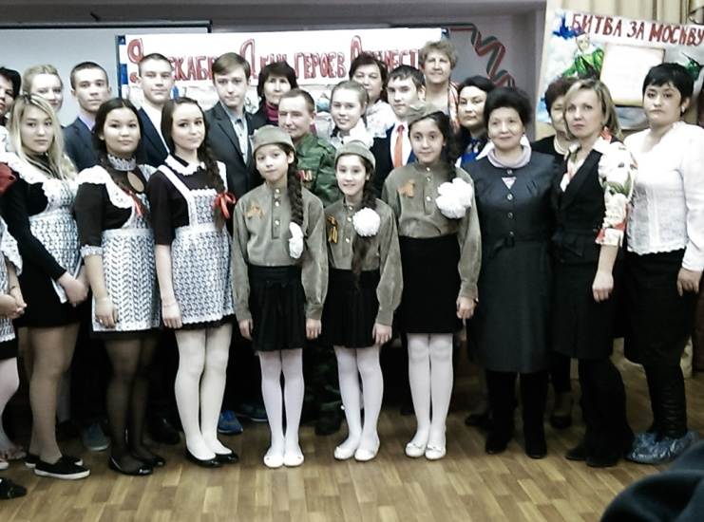
ПДО МБОУДОД ЦДТ Кашапова Р.Р.

Чалпы урта мәктәбе
Илебез 9 январьда Ватан Геройлары көнен билгеләп үтә. «Музей дуслары» берләшмәсенең яшь туган төбәкне өйрәнүчеләре Социалистик Хезмәт Герое исемен йорткән авылдашыбыз Кәримов Фахразый Шәмсимөхәммәт улы катнашында “Районыбыз горурлыгы бездә кунакта” дип исемләнгән очрашуда катнаштылар. Фахразый ага күп еллар “Коммунизмга” колхозында алдынгы тракторчы, комбайнчы булып эшләгән, 1976 елда авыл хуҗалыгында намуслы һәм тырыш хезмәте өчен СССР Верховный Советы указы белән данлыклы исемгә лаек булган. 2 тапкыр Ленин, Кызыл Байрак орденнары, 5 тапкыр ВДНХ, күп кенә юбилей медальләре белән бүләкләнгән ветеран балаларны хезмәт сөяргә, ватаныбызның патриотлары булып үсәргә өндәде. Очрашуда укучылар игенче хезмәтенә багышлап шигырьләр бүләк иттеләр. “Сез –безнең горурлыгыбыз, Азнакайның легендасы. Без сезнең белән горурланабыз !”- дип матур теләкләрен белдерделәр.
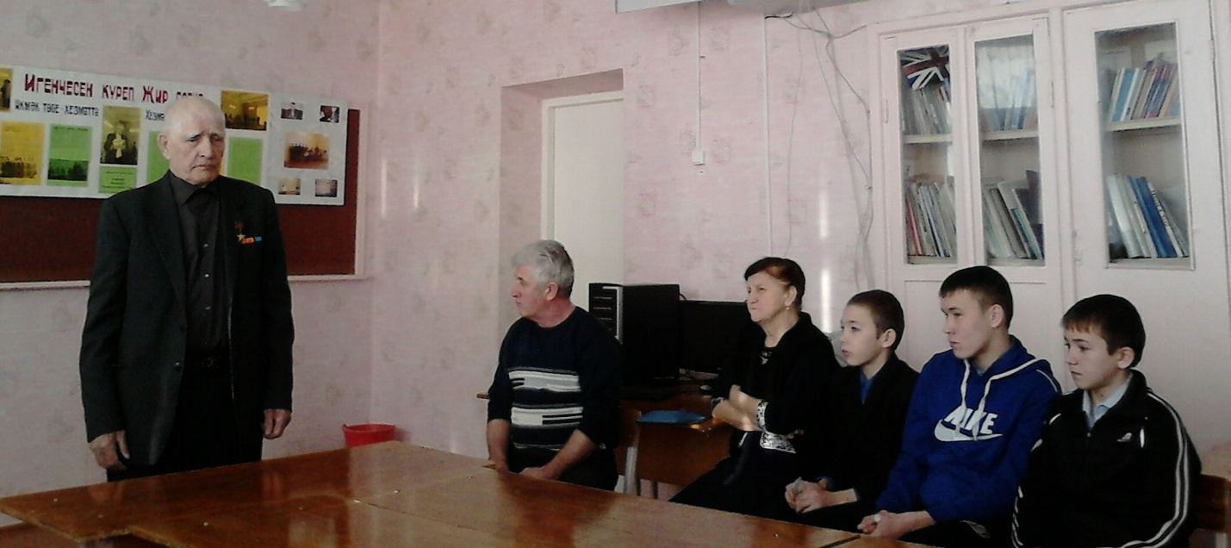
Чалпы урта мәктәбе, Ракипова Р.Р.

- Смотр конкурс экспозиций школьных музеев и музейных комнат «Память огненных лет»
Туристско-краеведческий отдел МБОУДОД ЦДТ г.Азнакаево провел первый этап конкурса, музеи школ города и района активно приняли участие. В музеях школ и уголках целенаправленно практикуются поисково-собирательская, экспозиционно-оформительская и экскурсионная формы работы. Музеи школ №6 г Азнакаево и №2 п.г.т. Актюбинский переехали в новые кабинеты, восстановили и обновили военную экспозицию.
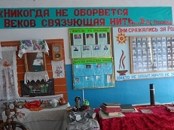

- Муниципальный этап Всероссийского конкурса «Растим патриотов России»
На Республиканский этап в номинацию «О Родине, о подвиге, о славе» были предоставлены работы туристско-краеведческого отдела МБОУДОД ЦДТ г Азнакаево, музея образования «Магариф», объединения «Краевед» .
7. «Без батырлар кавеменнэн»
Сбор записей воспоминаний рядовых бойцов, тружеников тыла, детей военной поры, вдов.
- Смена в лагере «Костер»
С 20 по 21 декабря состоялась профильная смена «Растим патриотов России» в Республиканском детском оздоровительно-образовательном центре «Костер». С нашего района в смене участвовали Латыпов Марат МБОУСОШ №2 г Азнакаево и Галиева Зайнап МБОУДОД ЦДТ г Азнакаево под руководством Галиевой С.С. (МБОУДОД ЦДТ г Азнакаево)
В центре «Костер» собрались победители республиканского конкурса на знание Государственной символики России и Татарстана, со всех районов республики Татарстан. Программа двух дней пребывания была очень насыщенной, прошли мастер –классы, интересные встречи , экскурсии в музеи, занятия по проекту «Республиканская историко-патриотическая акция «Родные лица Победы», посвященная 70-летию Победы в Великой Отечественной войне 1941-1945 годов (II этап акции «Мы летописи Великой Отечественной…». Ребята предлагали и защищали свои проекты, наш Латыпов Марат получил грамоту за активное участие. Молодец!
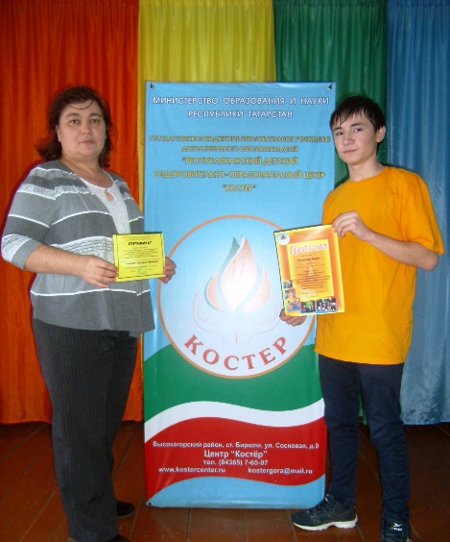
Война уходит в историю. И - остается с нами...
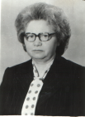
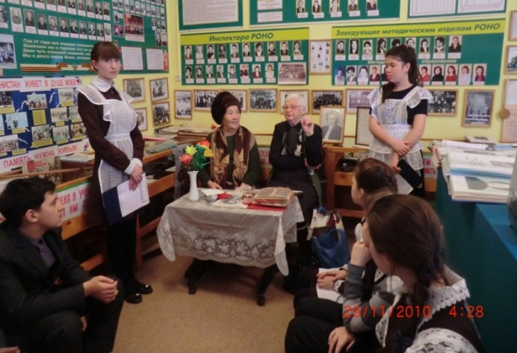
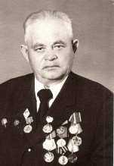
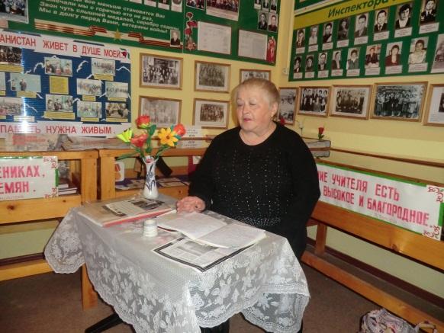
15 января 2014 года, в знак признательности и глубокого уважения, жизнь которой служит примером молодому поколению, активисты музея приняли ветерана тыла и образования «Отличника народного просвещения СССР» Калинину Евдокию Петровну, почетным гостем урока-встречи «Учитель учителей», в честь ее 85-летия. Оформили альбом, видеозапись урока.

13 февраля 2014 года состоялась урок-встреча «Без следа ничто не исчезает» в музее образования. Учащиеся-краеведы встретились с дочерью Хасанова Рахима Хасановича-участника, ветерана образования ВОВ, со Светланой Рахимзяновой. Оформили альбом и видеозапись урока.
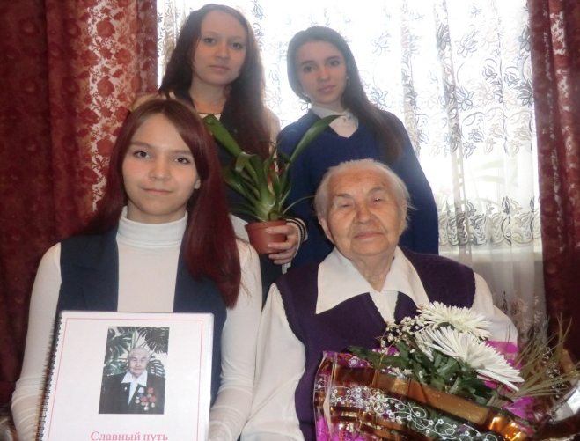
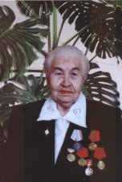
18 февраля 2014 года от имени администрации МБОУ ДОД ЦДТ, всех учащихся туристско-краеведческого отдела и руководителей школьных музеев, поздравили ветерана образования МБОУ «Лицея №4 г. Азнакаево» «Отличника народного просвещения» ветерана тыла Кривуляк Марию Михайловну 90-летним юбилеем! Оформлен альбом и видеозапись воспоминаний. Подарили ей памятный альбом. Оформили альбом воспоминаний и видеозапись урока «Славный путь ветерана».
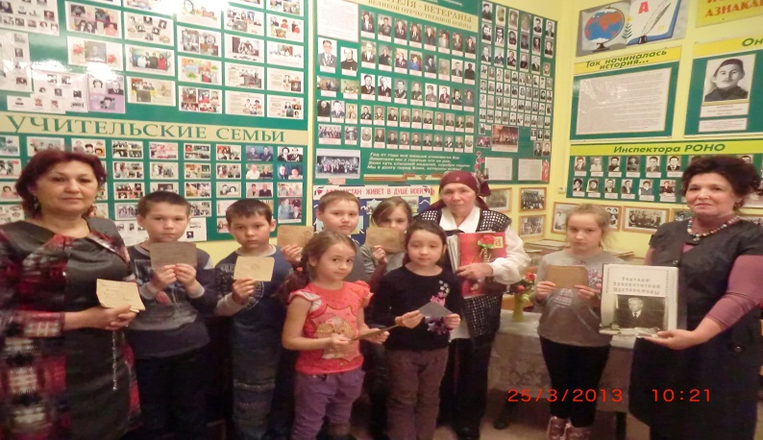
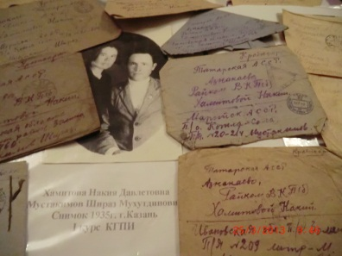
25 марта 2014 года с учащимися-краеведами в музее образования состоялся урок-встреча с ветераном образования Ивановой Зиляк Ширазовной на тему «Говорят погибшие герои». Она рассказала об отце-учителе Ширазе Мустакимовиче, который во время войны погиб под Ленинградом, читала фронтовый письма (их 43). Оформили альбом.

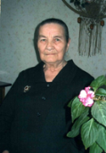
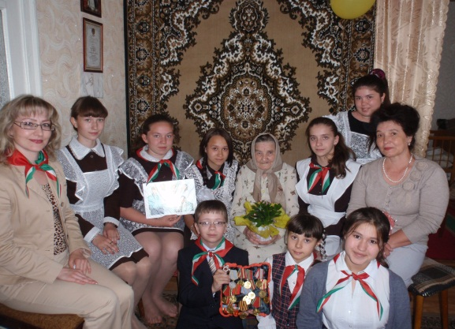
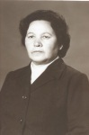
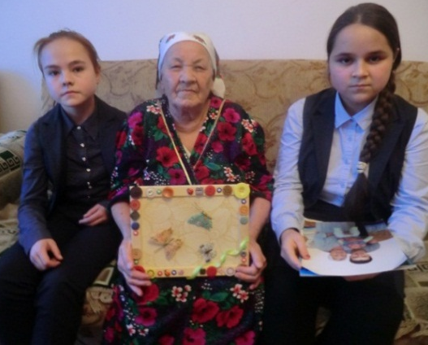
3
15 декабря 2014 года учащиеся вновь встретились на дому у ветерана образования и тыла школы-интерната г. Азнакаево с Садыковой Сакиной Садыйковной. Она поделилась воспоминаниями учительской и военных лет, а активисты музея записывали ее рассказ и оформили альбом.
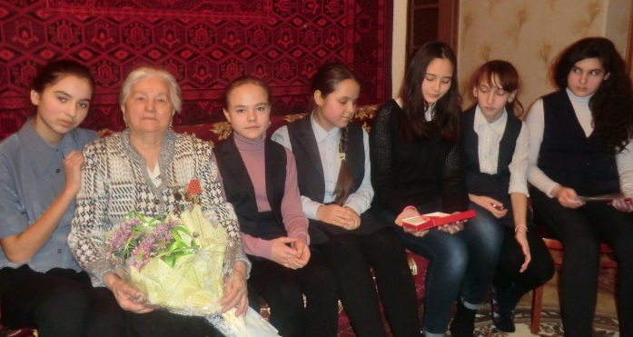
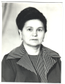
27 января 2015 года активисты музея встретились на дому у ветерана труда, награжденный знаком-«Жителю Ленинградской блокады» с Усмановой Римой Хатиповной. Она со слезами на глазах рассказала учащимся все увиденное. Оформили альбом про ленинградских блокадников Азнакаевского района.
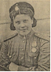
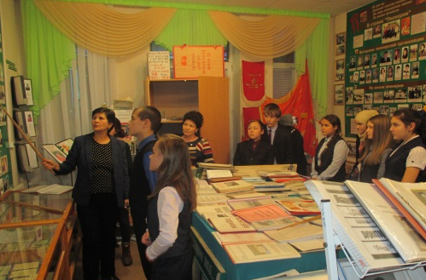

10 ноября 2014 года активисты музея встретились с учительницей Дилей Рафаэловной, которая проработала более 30 лет. Она из большой династии Нугайбековых, которая составляет более 250 лет! Диля Рафаэловна рассказала о Ганзе Шагалиевне, которая работала в Тумутукской школе более 40 лет и награждена орденом «Знак почета» и является ветераном Великой Отечественной войны.
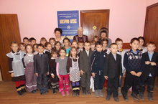
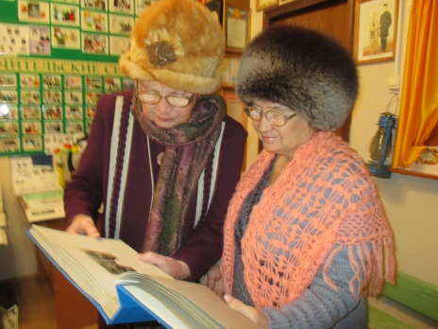
21 ноября 2014 года посетили музей образования «Мәгариф» учащиеся 1а класса и 1б класса МБОУ СОШ №9 г. Азнакаево. На встрече участвовали ветераны образования школы №6, бывший директор, «Почетный гражданин г. Азнакаево» Калинина Евдокия Петровна и бывшая учительница математики (с 1976-2007 г.г.) школы №6 Шарапова Галия Загитовна. Оформили династию учителей Шараповых.

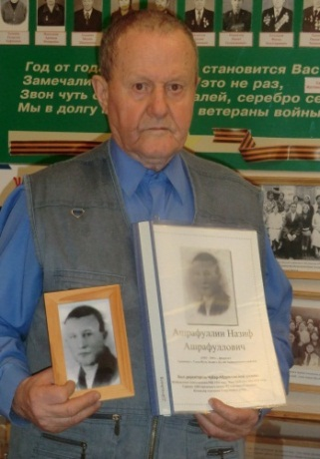
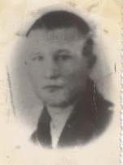
Музей образования пополнился данными об учителях, которые считались без вести пропавшими солдатами в годы войны. Назиф Ашрафулович до войны работал учителем и директором Чубар-Абдулловской школы. Когда началась война, ушел добровольцем на фронт. Находясь на фронте Отечественной войны, Ашрафуллин Н.А. верной присяге, проявив геройство и мужество, считался без вести пропавшим 1943 году. Служил Назиф Ашрафулович в 1265 стрелковом полку 382 стрелковой дивизии. Был он командиром отделения 5 стрелковой роты, по званию сержант. Сыну Рафкат А. подарили на память об отце альбом, и эти данные об его отце были переданы в д. Буляк и д. Чубар-Абдулово.

Обновлены фотографии (коллективных и личных) и альбомы учителей военных лет, составлены воспоминания ветеранов образования, ветеранов тыла, дети войны… созданы альбомы учителей –афганцев (Зиганшина Р.С. и Султанова И.) , солдатские письма, медали ВОВ, все уроки-встречи записаны на видео ( отв. Галиева С.С.)и т.д .
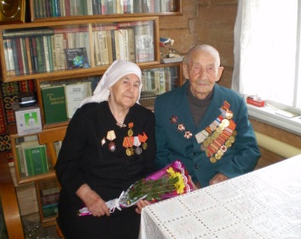
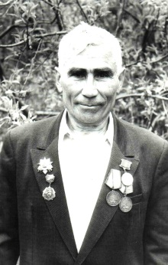
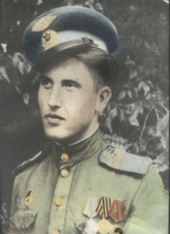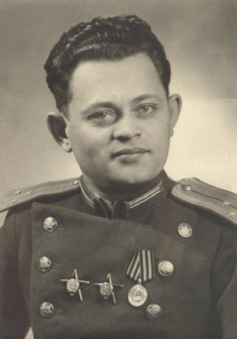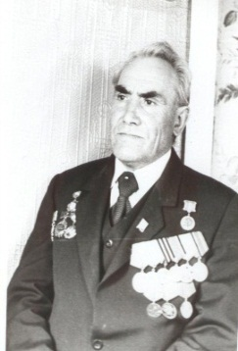
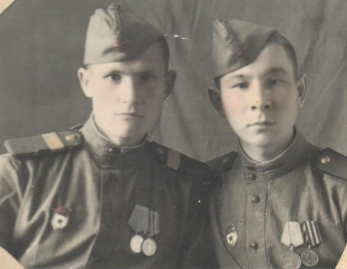
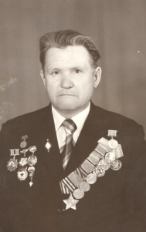
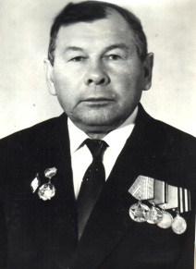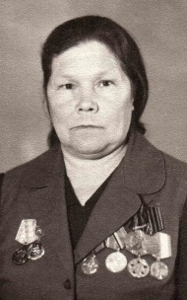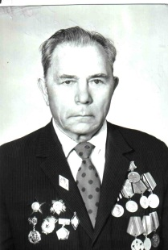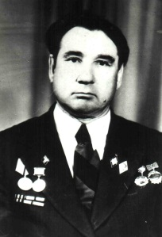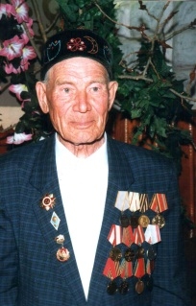

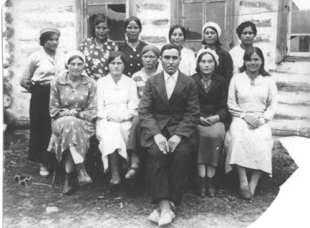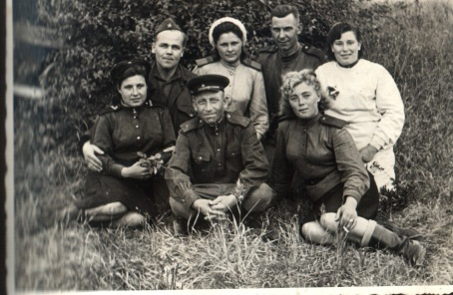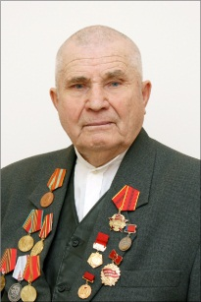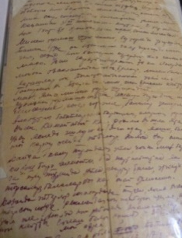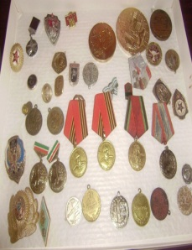

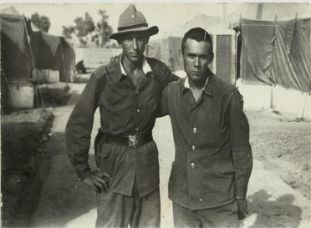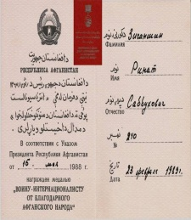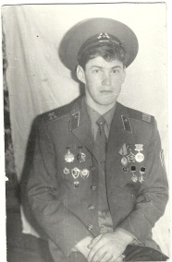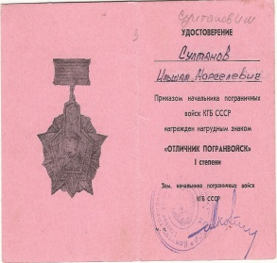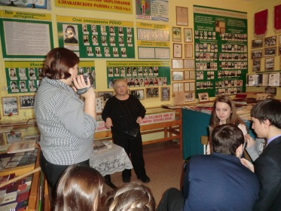

Военные фотографии Хакимова Кашифа .Латиповича., которые сохранились у дочери Клары Кашифовны, теперь они из самых реликвий в нашем музее образовании. Их уже нет в живых. Они стали для нас своего рода окном в то далекое уже героическое время. Почти 70 лет назад сделаны эти фотографии. На них солдаты, женщины-матери, дети войны. Впереди годы и годы жесточайшей войны. А пока они улыбаются в объективе фотоаппарата.
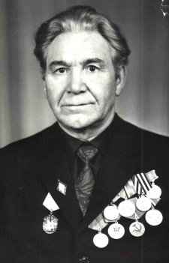
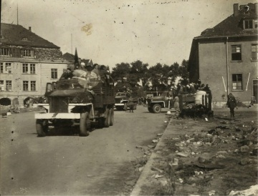
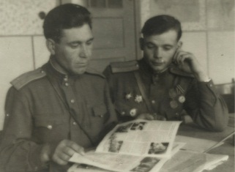

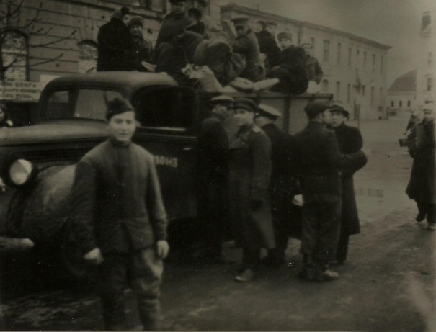
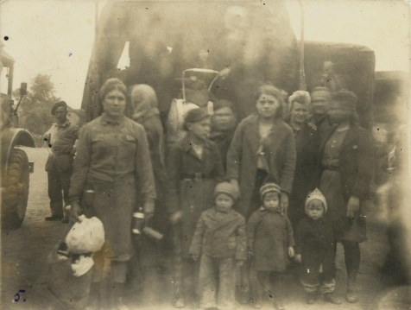
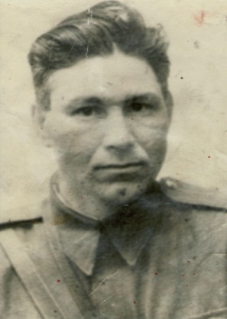
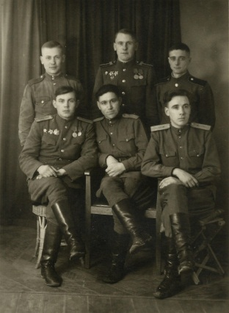
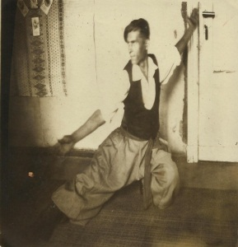
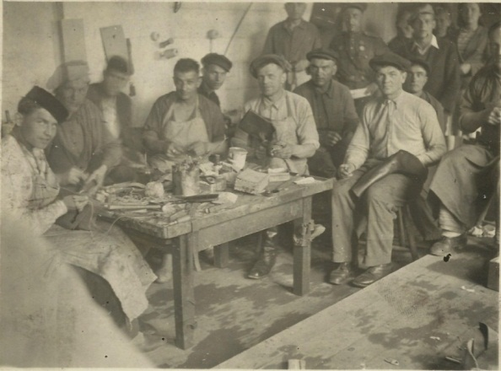
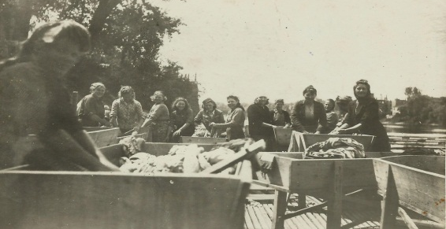
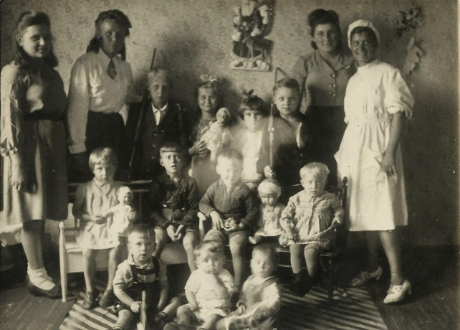
С 9 мая 1945 года по 1947 год находился Хакимов К.Л. в составе Совета оккупационных войск в Германии, где организовал прием военнопленных, угнанных советских граждан из разных зон оккупации. Оформление документов длилась долго, поэтому наша страна позаботилась о своих гражданах: открывала детские сады, столовые, полевые кухни, лазареты, организовал и самодеятельность. В течение года было принято около 4 тыс. человек, а за 2 года принято и отправлено на родину 5,5 млн. человек. 15 апреля 1947 года он был уволен в запас.

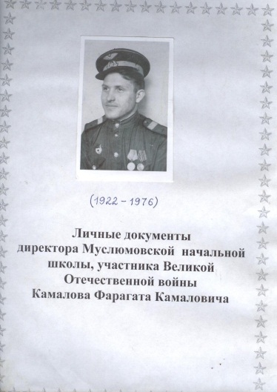
Военные фотографии директора Муслюмовской начальной школы Камалова Фарагата Камаловича
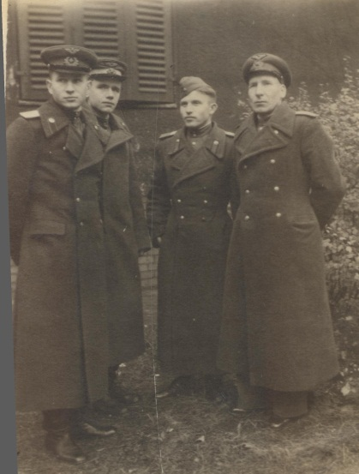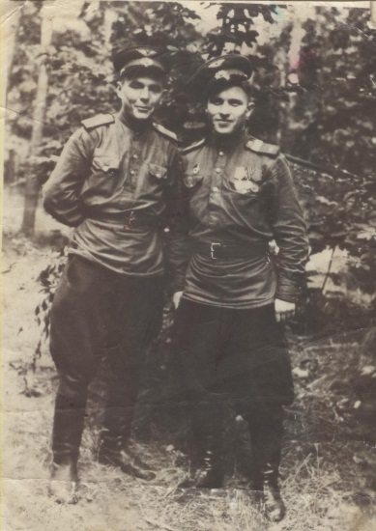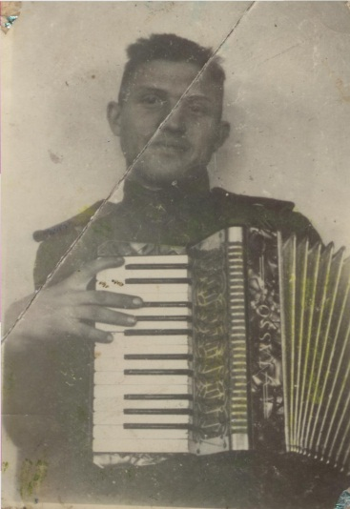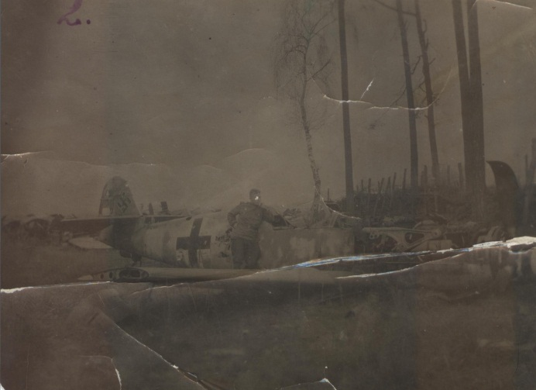
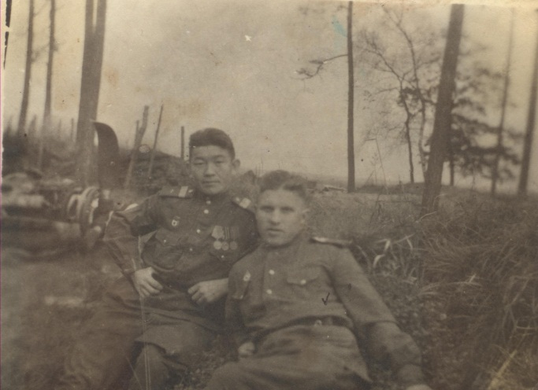 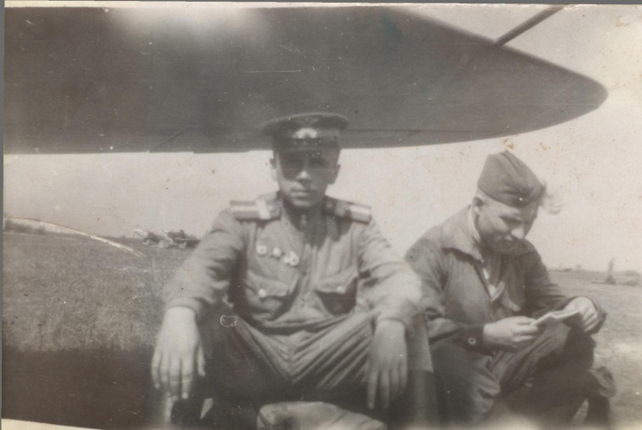 Камалов Ф.К. родился в 1922г. 25.05. в д.Урсаево. Окончил Тумутукскую среднюю школу, работал в пионерагере. 1941 г. в сентябре он поступил в авиационную школу авиамехаников в г.Вольский, Саратовский области. В 1943 г. окончил эту школу и служил авиационно-истребительном гвардейском полку. Участвовал во взятии Берлина. Имеет 4 медали. После Победы продолжал служить в г. Виттшток (Германия). В 1947 г. демобилизовался, приехал, окончил Бугульминское педучилище (экстерном).С 1946 г. член КПСС. С августа 1947 г. до 1976 г. работал учителем и заведующим начальных. школ в д. Сарлы, Старле, Нижнее Сухояшево, Агирово, Буралы, Муслюмово. Был районным инструктором, секретарем парторганизации, пропагандистом. Во время летних каникул 25 лет работал начальником районных пионерских лагерей в с. Тумутук, В.Старле, Урсаево. Воспитал с женой 5 детей.

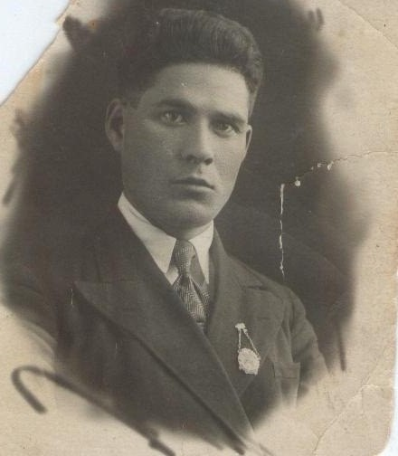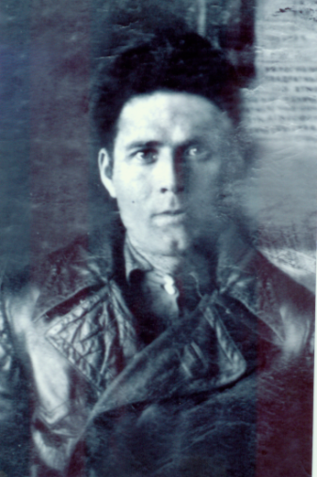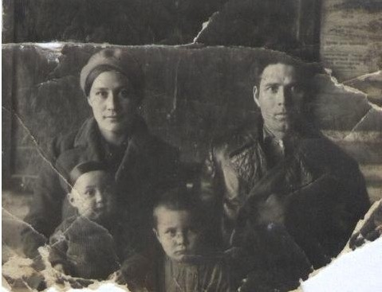
Назипа Латыповича забрали в 1942 году на фронт. К этому времени у них уже было двое детей: Альберт (1937г.р.), Диляра (1940г.р.). Когда Назип Латыпович ушел на войну, Мугаллима апа родила дочь Венеру (1942г.) Между ними ходили только письма. И эти драгоценные бумаги-письма военных лет (с фронта) до сих пор хранятся у нас в музее образовании. А Назип Латыпович погиб на фронте под Сталинградом в 1942 год

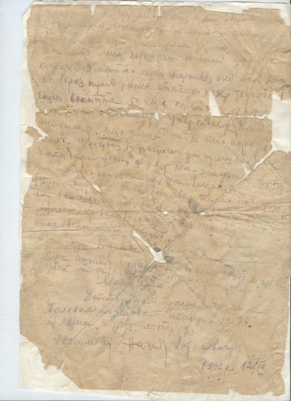
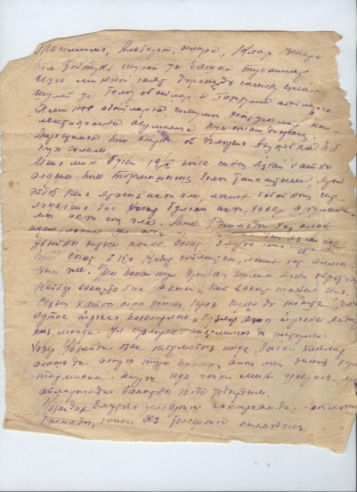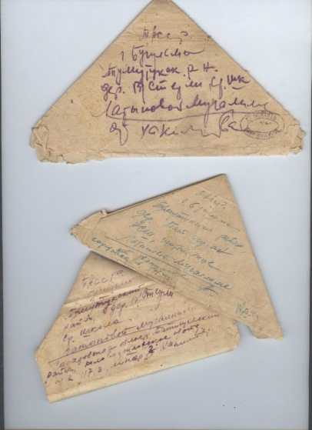

Фронтовые письма Хакимова Назипа Назиповича жене Мингазовой Мугаллиме и детям…
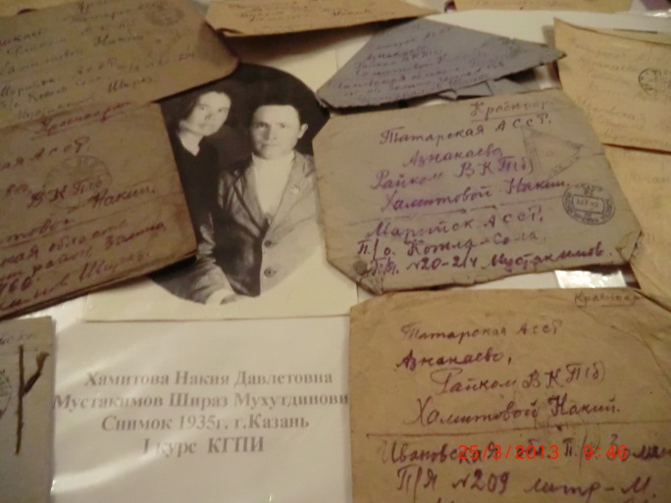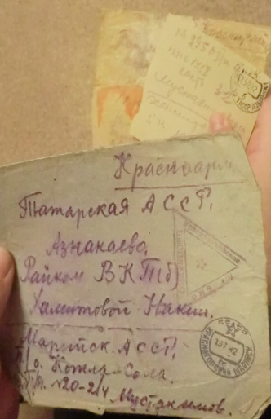

Все эти собранные материалы заняли место в музее образования, самое главное, они оставят незабываемые минуты о встрече с учителями, пережившими суровые, трудные военные и послевоенные годы. Встречи продолжаются и очень много интересных, воспитательных мероприятий ждут наших детей, учителей
Нет сомнения, что впредь наши школьные музеи, а также музей образования будут пополняться новыми фотографиями, характеристиками, альбомами, замечательными отзывами и воспоминаниями ветеранов образования о тех лет.



